ACQUISTO LIBRI

L’utente manderà la richiesta per mail, mettendo in cc il responsabile di Track/unit.
Una volta ricevuta l'approvazione del responsabile:

1- controllare che il libro non sia già in catalogo (anche in altre biblioteche cittadine, eventualmente valutare se vale la pena averlo in lib)
Dopodiché:

CELDES - TITOLI STRANIERI

2- ACCEDERE ALLA PIATTAFORMA DI CELDES
--> link e credenziali nella cartella condivisa LIB > Acquisizioni beni mobili > file 'Password'
[ATTENZIONE! Celdes ha tempistiche molto lunghe per la consegna dei Libri. In alternativa cercare il titolo anche su IBS, molto più veloce!]

2.1 – Una volta fatto il login, sotto la voce di menu Servizi, entrare nella “Working area”
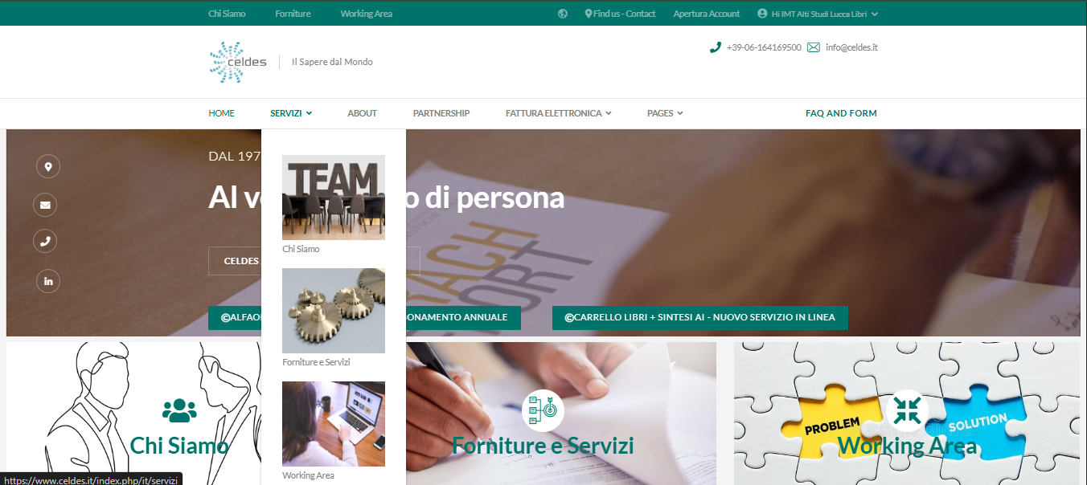

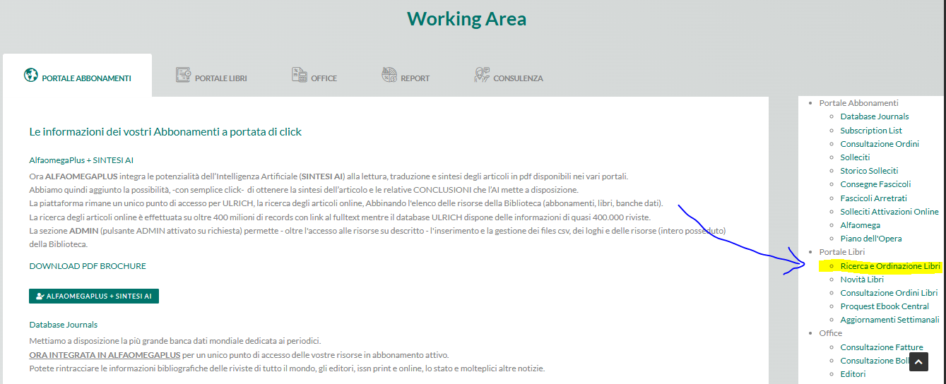
2.2 - All’interno della Working area, cliccare su “Ricerca e ordinazione libri”

2.3 – Fare la ricerca in Catalogo
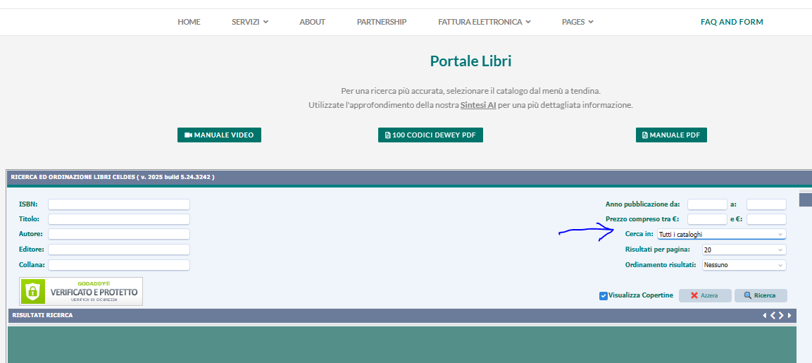
Si apre la maschera di ricerca avanzata dove poter fare la ricerca del libro. Conviene ricercare per ISBN, se ce l’abbiamo. Importante poi impostare la ricerca su “Tutti i cataloghi”, oppure sullo specifico catalogo in base alla lingua del libro (selezionarlo dal menu a tendina nel campo Cerca in).

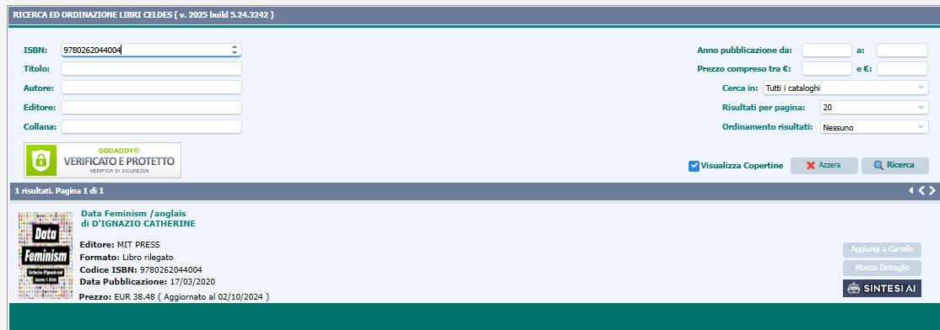
2.4 – Se il libro è presente verrà visualizzato nello spazio in basso:

Se si decide di acquistare il libro, cliccare su ‘Aggiungi a carrello’

3. – AGGIORNARE IL FILE BUDGET > LIBRI
Se si decide di acquistare il libro, compilare il file Budget: sotto la sezione del fornitore CELDES completare la riga dell’ordine con le info:
- N.GP (progressivo)
- Richiedente
- UNIT
- Titolo del libro
- Prezzo di copertina
- Data richiesta

4. – ACQUISTO DAL CARRELLO DI CELDES
Sulla piattaforma, cliccare su ‘Vai a carrello’
Inserire il n. d’ordine corrispondente, controllare che il CIG sia corretto e cliccare su INVIA ORDINE.
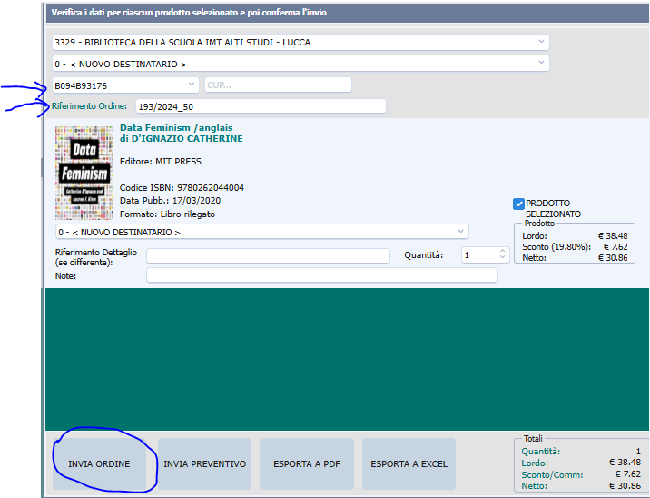

CONTROLLARE LO STATO DELL’ORDINE
Lo status degli ordini correnti e lo storico si può monitorare da:
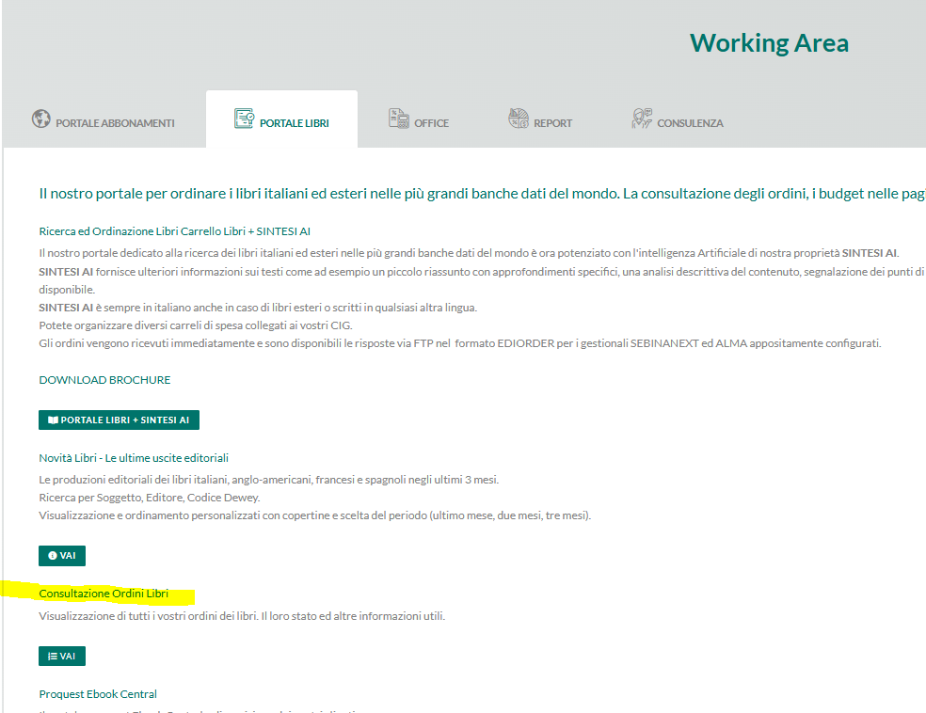
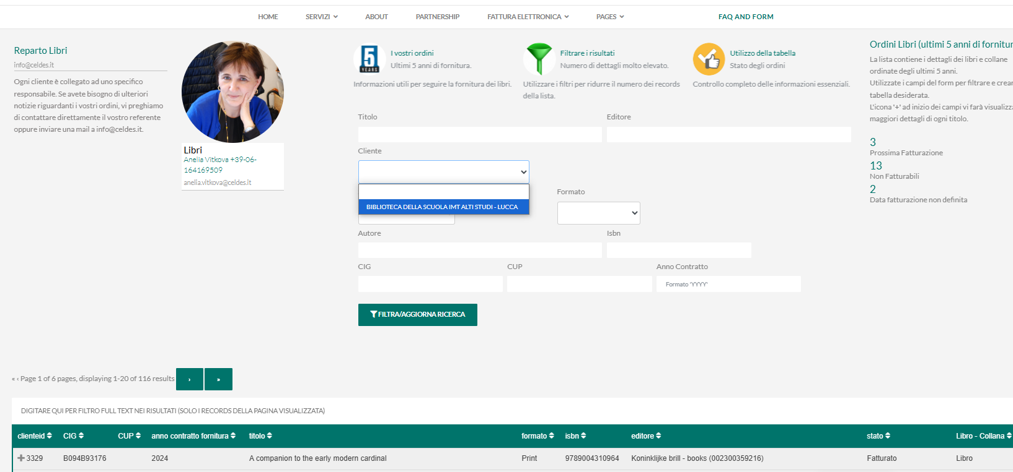
Working area > tab ‘Portale libri’ > “Consultazione e ordine libri” > Selezionare la voce Biblioteca IMT nel campo ‘Cliente’

CAMBI STATO D’ORDINE

Potrebbe succedere che arrivi una mail da celdes “Avviso Cambio Stato Ordine” che ci avvisa di un ordine modificato, per libro fuori commercio, in ristampa, ecc. Valutare caso per caso:
- I testi in “Fuori stock” sono prenotati (l’ordine NON è ANNULLATO) e sono in attesa di riceverli, la consegna dei titoli inglesi o americani provenienti dal Regno Unito è soggetti a dazi doganali e lunghe pratiche burocratiche che richiedono 10 giorni lavorativi
- Testo fuori commercio Si può scrivere direttamente ad Anelia anelia.vitkova@celdes.it per chiedere se riescono a trovare una copia nel mercato dell’usato o altri canali, chiedere eventualmente il preventivo.

CASALINI - TITOLI ITALIANI

1- controllare SEMPRE che il libro non sia già in catalogo (anche in altre biblioteche cittadine, eventualmente valutare se vale la pena averlo in lib)
Dopodiché:

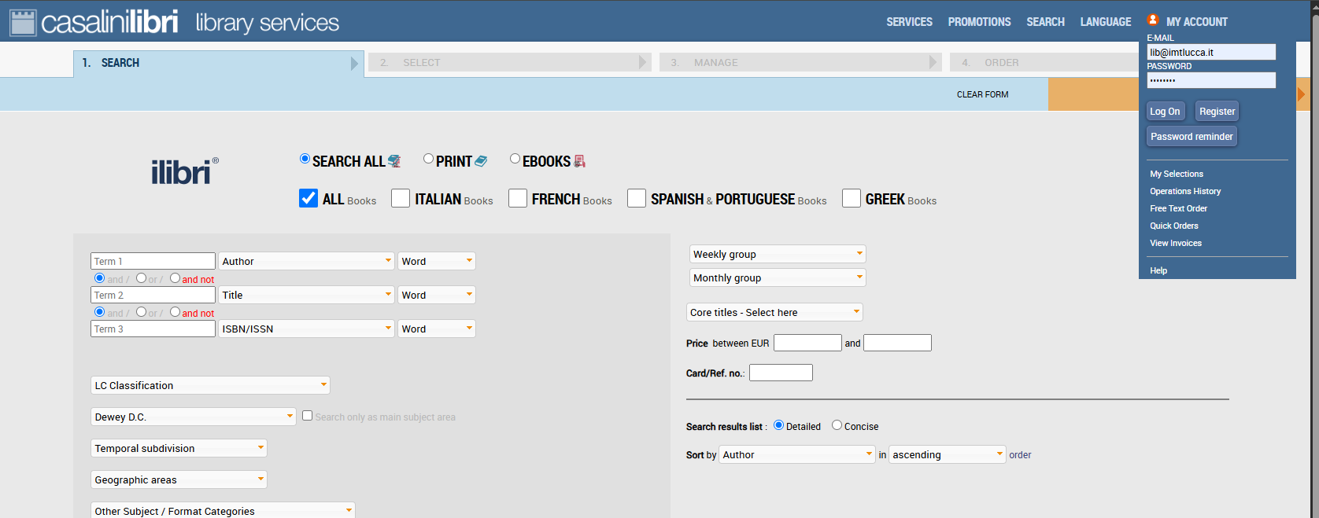
2- ACCEDERE ALLA PIATTAFORMA CASALINI LIBRI

2.1 - Fare prima di tutto il log in
--> link e credenziali nella cartella condivisa LIB > Acquisizioni beni mobili > file 'Password'

2.3 - Una volta fatto il login, cercare il libro nella maschera di ricerca avanzata

2.4 – AGGIORNARE IL FILE BUDGET > LIBRI
Se si decide di acquistare il libro, compilare il file Budget: sotto la sezione del fornitore CASALINI completare la riga dell’ordine con le info:
- N.GP (progressivo)
- Richiedente
- UNIT
- Titolo del libro
- Prezzo di copertina
- Data richiesta

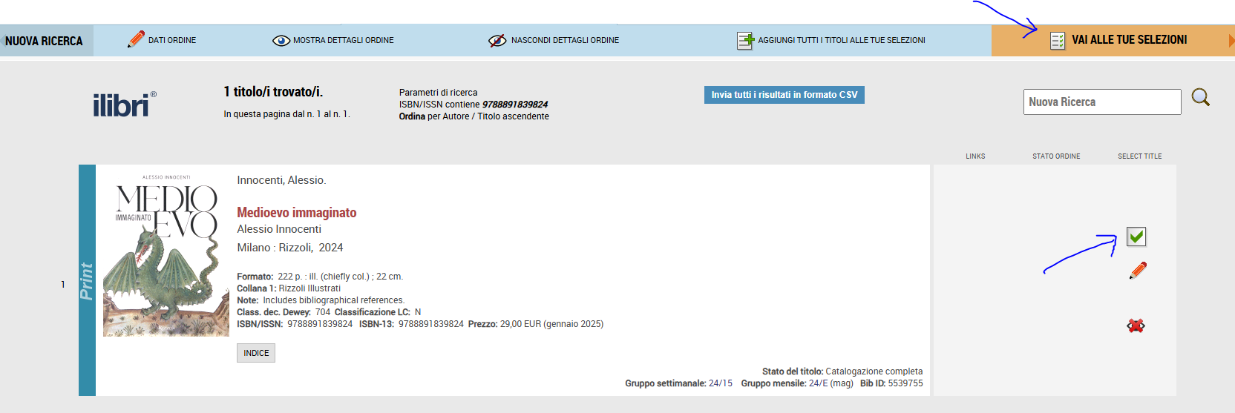
2.5 – Trovato il libro, spuntare la casellina per selezionarlo, cliccare su “VAI ALLE TUE SELEZIONI”

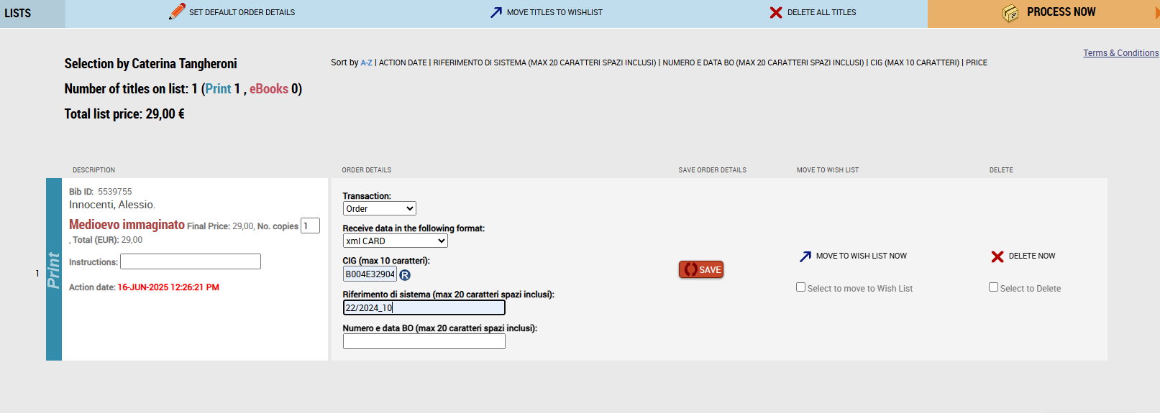
2.6 – Inserire i dati dell’ordine
CIG e numero d’ordine, cliccare poi su “PROCESS NOW”

IBS (TITOLI ITALIANI O STRANIERI)

1- controllare SEMPRE che il libro non sia già in catalogo (anche in altre biblioteche cittadine, eventualmente valutare se vale la pena averlo in lib)
Dopodiché:

2- ACCEDERE ALLA PIATTAFORMA IBS

2.1 - Fare prima di tutto il log in
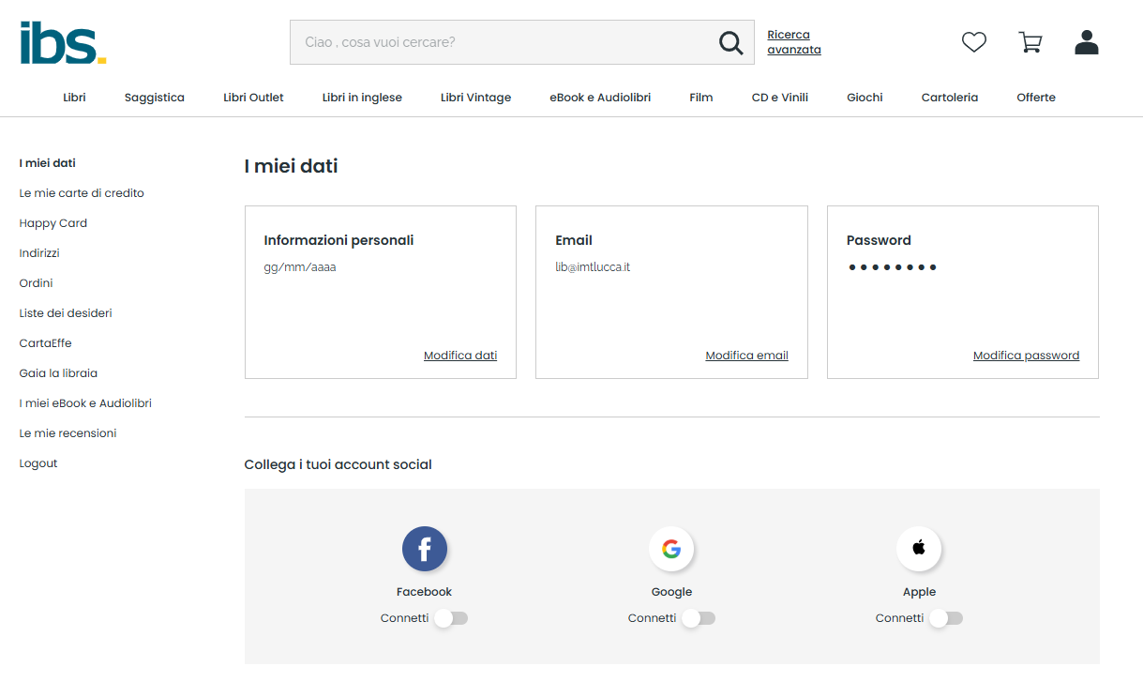
--> link e credenziali nella cartella condivisa LIB > Acquisizioni beni mobili > file 'Password'

2.2 – Cercare il libro dalla maschera di ricerca in alto

2.3 – Trovato il libro, cliccare su “Aggiungi al carrello”
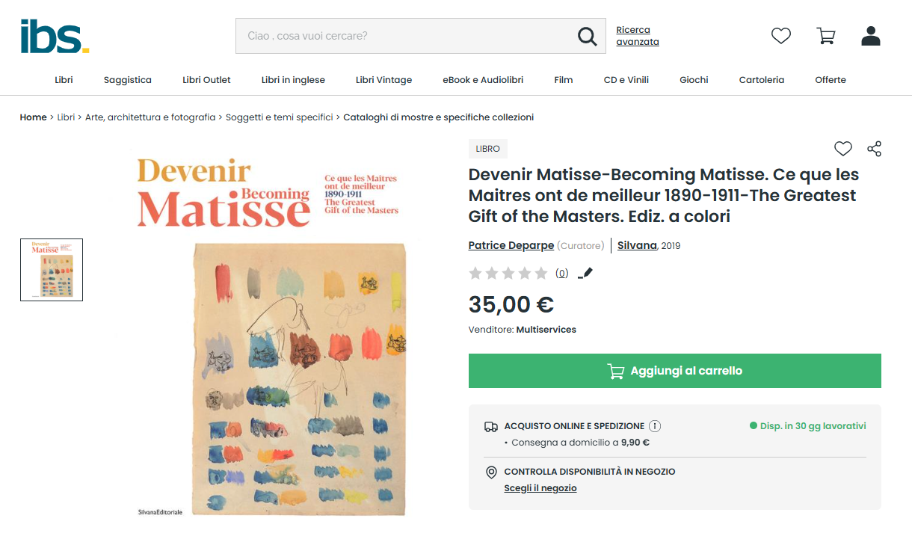

2.4 – AGGIORNARE IL FILE BUDGET > LIBRI
Se si decide di acquistare il libro, compilare il file Budget: sotto la sezione del fornitore IBS completare la riga dell’ordine con le info:
- N.GP (progressivo)
- Richiedente
- UNIT
- Titolo del libro
- Prezzo di copertina
- Data richiesta

2.5 Cliccare sull’icona del carrello, poi “Vai a carrello”, cliccare su “Acquista ora”

2.6 Completare con i dati dell’ordine
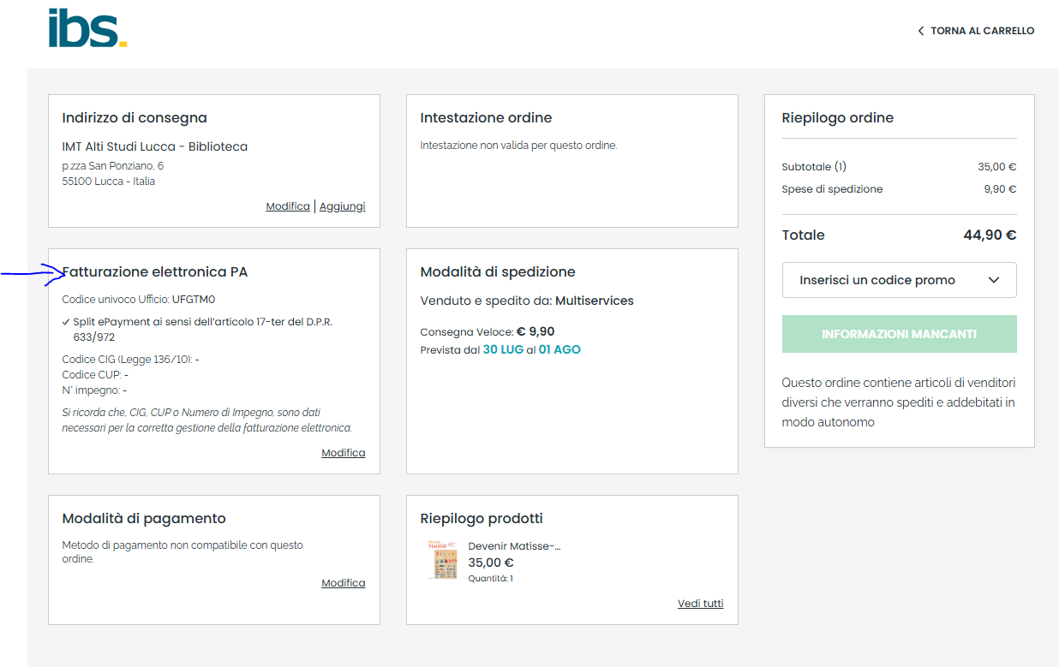
Nella sezione “Fatturazione elettronica PA”, cliccare su ‘modifica’ e inserire CIG e n° d’ordine (nel campo ‘n° impegno’)

ALLA FINE
Una volta arrivato il libro
- aggiornare il file BUDGE con la data di arrivo
- Catalogare il libro:)

